Міністерство освіти і науки України

Національний університет «Львівська політехніка»

Кафедра систем штучного інтелекту



**Звіт**

про виконання

**Епіку** № 2

***з дисципліни:*** «Мови та парадигми програмування»

***з розділу***: «Лінійні та оператори. Умовні оператори. Змінні. Константи. Вивід ввід. Операції.»

***Виконав:***

студент групи ШІ-11

Табачинський Андріан Романович

# **Тема роботи:**

Деталі по темі робіт

# **Мета роботи:**

Деталі по меті робіт

# **Теоретичні відомості:**

1. Теоретичні відомості з переліком важливих тем:

* Тема №1: Flow diagrams.

1. Індивідуальний план опрацювання теорії:

* Тема №1: Flow diagrams.
  + Джерела Інформації
    - <https://en.wikipedia.org/wiki/FlowchartВідео>
    - <https://uk.wikipedia.org/wiki/%D0%91%D0%BB%D0%BE%D0%BA-%D1%81%D1%85%D0%B5%D0%BC%D0%B0>
    - <https://www.youtube.com/watch?v=CnO7LcHZnDQ>
    - <https://www.youtube.com/watch?v=hI3rfH36W8k>
    - <https://nmetau.edu.ua/file/011.pdf>
  + Що опрацьовано:
    - Опрацювали теорії і на практиці склали блок схеми до програм.
  + Статус: Ознайомлений/ Ознайомлений частково / Не ознайомлений
  + Початок опрацювання теми: 20.10.2023
  + Звершення опрацювання теми: 30.10.2023

# **Виконання роботи:**

## **1. Опрацювання завдання та вимог до програм та середовища:**

Завдання №1  VNS Lab 1 Task 1

* Варіант завдання  10
* Деталі завдання:

Обчислити значення виразу при різних дійсних типах даних (float й double).  
Обчислення варто виконувати з використанням проміжних змінних.  
Порівняти й пояснити отримані результати.

Завдання №2 VNS Lab 1 Task 2

* Варіант завдання 10
* Деталі завдання

Обчислити значення виразів. Пояснити отримані результати.

Завдання №3 Algotester Lab 1 Task 1

* Варіант завдання 1
* Деталі завдання

Виконати умови гри, написавши код за допомогою циклів і порівнянь.

Завдання №4  Class Practice Task

Варіант завдання

* Деталі завдання

Створити простий порадник щодо погоди. Користувач вводить поточні погодні умови, а програма видає рекомендації щодо активності і одягу на основі погоди.

Завдання №5  Self Practice Task

## **2. Дизайн та планована оцінка часу виконання завдань:**

Програма №1 VNS Lab 1 Task 1

* Блок-схема
* 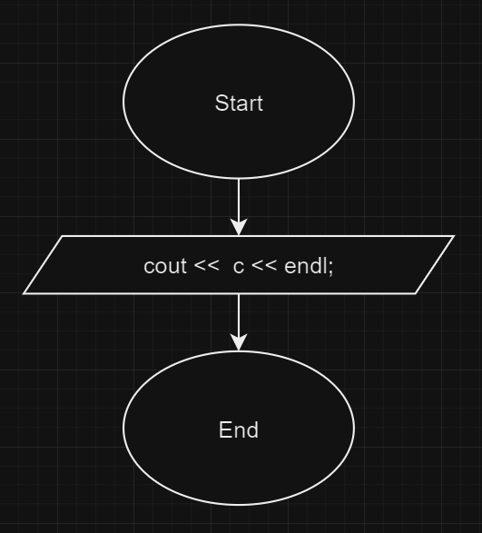

№1 Блок-схема до VNS Lab 1 Task 1

* Планований час на реалізацію 10хв
* Важливі деталі для врахування в імплементації

Програма №2 VNS Lab 1 Task 2

* Блок-схема
* 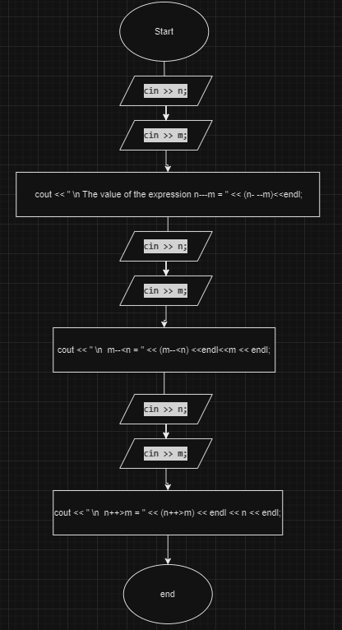
* №2 Блок-схема до VNS Lab 1 Task 2
* Планований час на реалізацію 15хв

Програма №3 Algotester Lab 1 Task 1

* Блок-схема
* 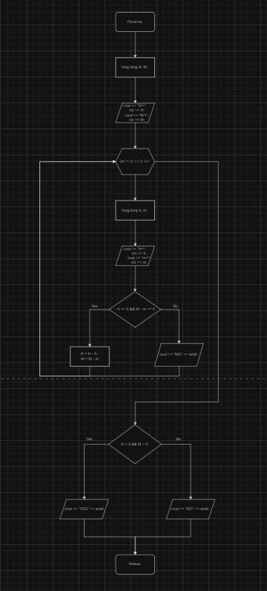

№3 Блок-схема до Algotester Lab 1 Task 1

* Планований час на реалізацію 30хв
* Важливі деталі для врахування в імплементації

Програма №4 Class Practice Task

* Блок-схема

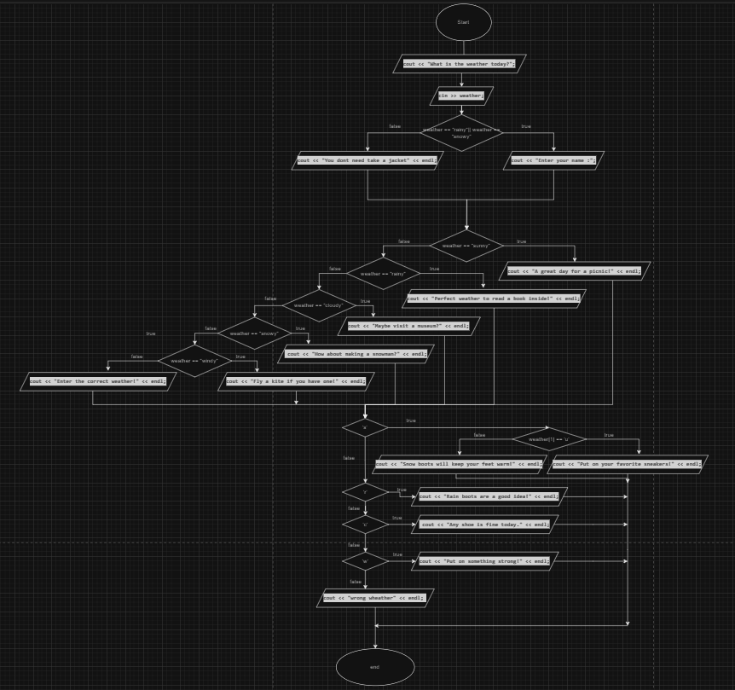

№4 Блок-схема до Class Practice Task

* Планований час на реалізацію 60хв
* Важливі деталі для врахування в імплементації

Програма №5 Self Practice Task

* Блок-схема
* 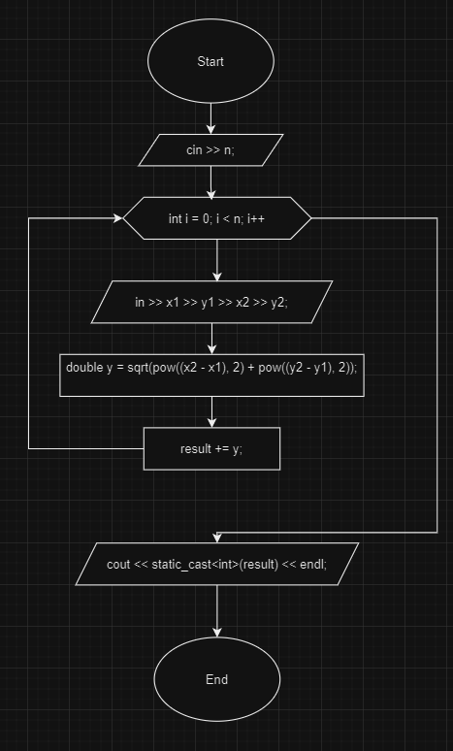
* №5 Блок-схема до Self Practice Task
* Планований час на реалізацію 60хв
* Важливі деталі для врахування в імплементації

## **3. Конфігурація середовища до виконання завдань:**

Завдання №__ Деталі по конфігурації середовища + скріншоти з підписами до скріншотів.

**Операційна система**: Windows

**Інсталяція інтерпретаторів або компіляторів: С++**

**Інтегроване середовище розробки (IDE)**: Visual Studio Code

**Завантажені бібліотеки або плагіни**:

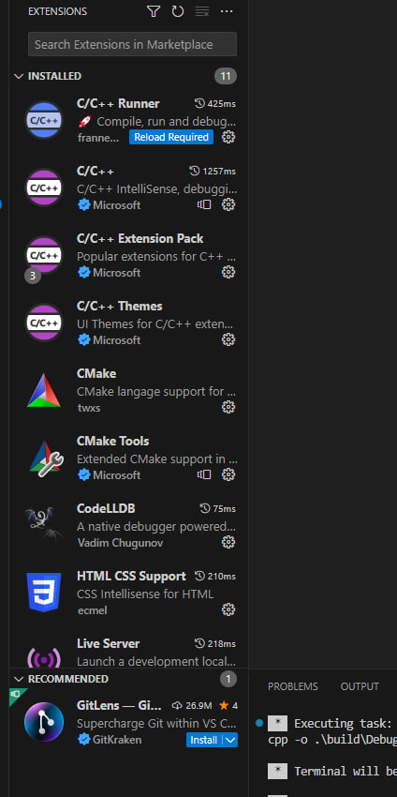

Рисуноок №6

## **4. Код програм з посиланням на зовнішні ресурси:**

Завдання №1 Деталі по програмі + Вставка з кодом з підписами до вставки.

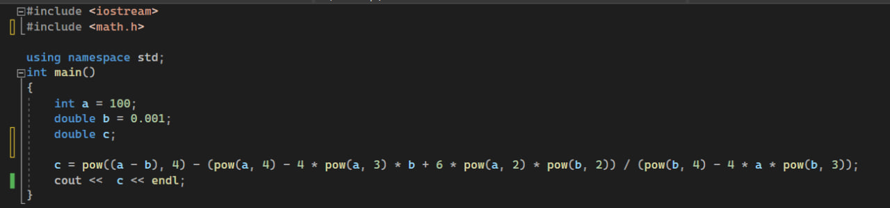

№7 код програми VNS Lab 1 Task 1

Завдання №2 Деталі по програмі + Вставка з кодом з підписами до вставки.

Програма №2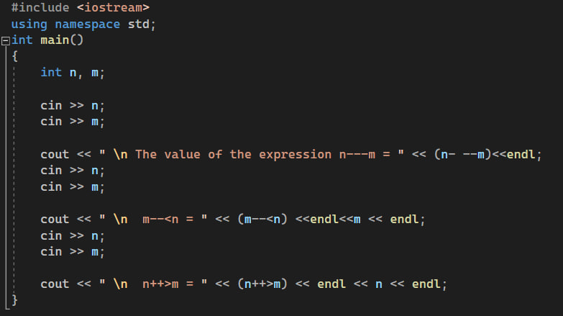

№8 код програми VNS Lab 1 Task 2

Завдання №3 Деталі по програмі + Вставка з кодом з підписами до вставки.

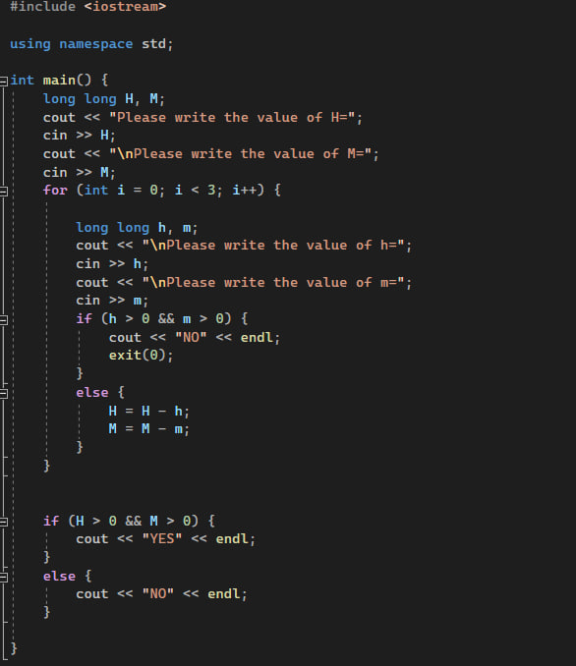

№9 код програми Algotester Lab 1 Task 1

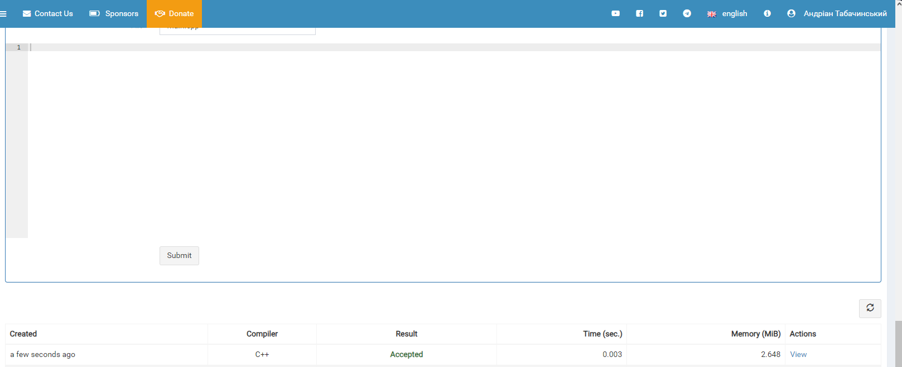

Завдання №4 Деталі по програмі + Вставка з кодом з підписами до вставки.

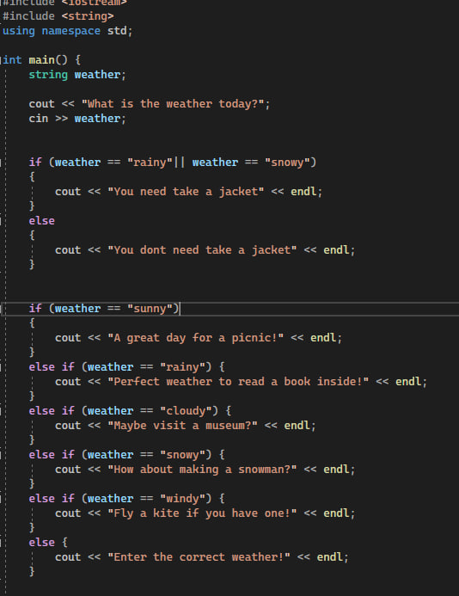

№10 код програми Class Practice Task

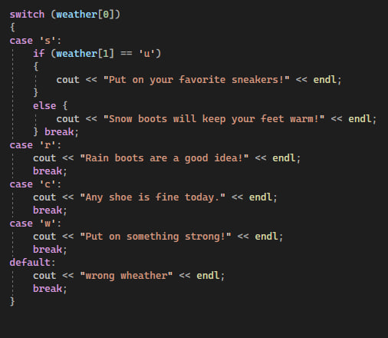

№11 код програми Class Practice Task

Завдання №5 Деталі по програмі + Вставка з кодом з підписами до вставки.

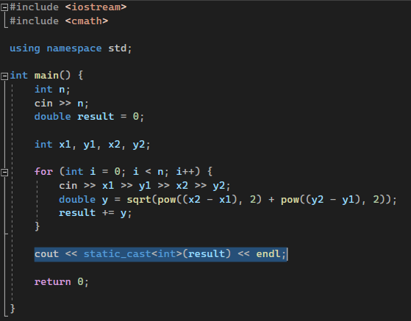

№12 код програми Self Practice Task

## **5. Результати виконання завдань, тестування та фактично затрачений час:**

Завдання №1 Деталі по виконанню і тестуванню програми



№ 13 вивід в консоль

Час затрачений на виконання завдання 30хв

Завдання №2 Деталі по виконанню і тестуванню програми

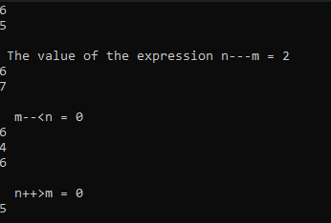

№ 14 вивід на екран

Час затрачений на виконання завдання 30хв

Завдання №3 Деталі по виконанню і тестуванню програми

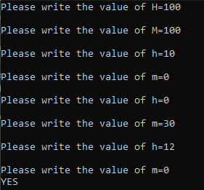

№ 15 вивід на екран

Час затрачений на виконання завдання 40хв

Завдання №4 Деталі по виконанню і тестуванню програми

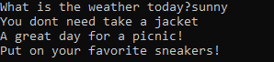

№16 вивід на екран

Час затрачений на виконання завдання 40 хв

Завдання №5 Деталі по виконанню і тестуванню програми

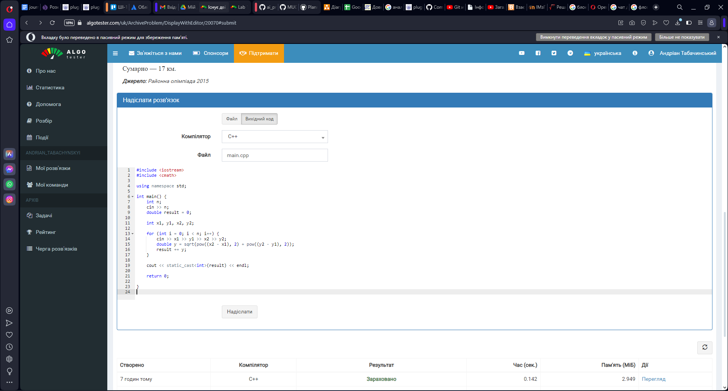

№17 Дана задача на алготестері

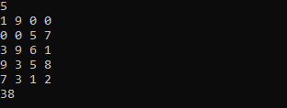

№18 вивід на екран

Час затрачений на виконання завдання 30 хв

# **Висновки:**

Розглянули і вивчили теоретичні матеріали по створенню блок-схем в програмі Draw.io і створювали їх для програмного коду, а також виконали практичні завдання і лабораторні.